Раздельный сбор мусора по-белорусски: как легко запомнить и не запутаться?

Практика сортировки мусора неизбежно ставит человека перед проблемой «специфических» отходов. Зелёный портал разобрался, как не запутаться, сортируя мусор, и почему европейские инструкции не совсем актуальны для Беларуси.

Люди часто говорят, что сортировать мусор слишком тяжело. Действительно, сложно запомнить, что бутылку от йогурта можно выбрасывать в пластик, а стаканчик от йогурта — нет. Сложность в том, что стаканчики не всегда изготовлены из одного и того же вида пластика. И при покупке нового вида йогурта или сметаны можно столкнуться с противоречием. А перечитывать «теорию» каждый раз не будешь. Для того, чтобы привести знания в некую систему, лучше запоминать не типы упаковки, а виды того или иного материала, которые перерабатываются и, наоборот, не перерабатываются в Беларуси.

*Адреса ближайших к вашему дому пунктов приёма различных видов отходов можно найти на*[*Зелёной карте*](http://greenmap.by/karta/karta/83472)*.*

Пластик

Сортировать пластиковую упаковку становится довольно легко, если запомнить виды пластика, которые в Беларуси перерабатывают. Это: PET, HDPE, LDPE, PE и PP (или 1, 2, 4 и 5 в цифровом обозначении).

**Не перерабатывается:** упаковка из полистирола (PS, цифровой код: 6), любых комбинированных материалов (пластик + металл, бумага или другие виды пластика: С/PAP, C/LDPE, С/ALU и т.д., или цифровой код от 80 до 94). В частности, это касается крышек от ПЭТ-бутылок, одноразовой посуды и пластмассовых канцелярских изделий (разные виды пластика).

*Важно помнить об одном исключении:****тюбики от зубной пасты и кремов****, несмотря на тип пластика, из которого они изготовлены — не перерабатываются. Причина в алюминиевом слое внутри таких тюбиков. А вот у бутылок от шампуней нет такого слоя, и они идут в переработку.*

С недавних пор начали перерабатывать упаковки Tetra Pak, пластиковые бутылки из-под масла и автомобильных средств, а также пенопласт.

Отдельно стоит сказать о пластиковых пакетах. Большая часть из них производится из полиэтилена, поэтому они перерабатываются. Важно только не заворачивать пластиковые бутылки в пластиковые пакеты, поскольку это усложняет процесс их сортировки (эти виды мусора перерабатываются отдельно).

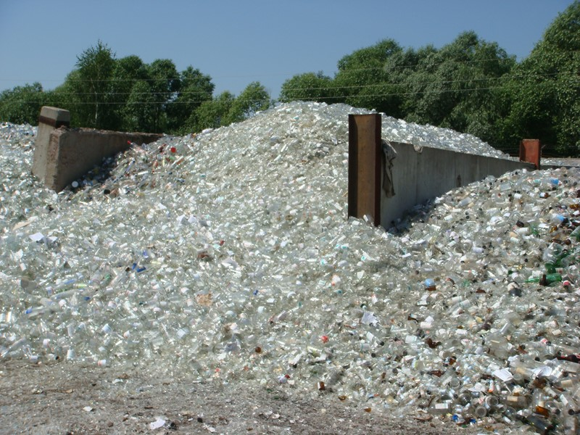

Сортировка, основанная на маркировке самой упаковки — проще и надёжнее, нежели выбор между «пластиковой бутылкой» и «пластиковым стаканчиком». Но и тут порой возникают совсем уж специфические ситуации — **куда выбросить старые видеокассеты или CD-диски?** Оказывается – только в бытовой мусор, потому что в Беларуси никто не занимается их разбором (отделением плёнки от пластика) и переработкой этого пластика. Сюда же (по тем же причинам) — одноразовые станки для бритья. Вообще, в случае затруднений — лучше выбросить неизвестный пластик в предназначенный для этого контейнер. Это конечно лишняя работа для сортировщиков, но в противном случае этот пластик станет очередным вечным мусором на полигоне.

Стекло

В случае со стеклом никаких маркеров не существует. Любая стеклянная тара перерабатывается.

**Не перерабатывается:** автомобильное стекло, термостойкое (в том числе варочные поверхности), армированное, стеклопакеты, зеркала, экраны мониторов и телевизоров, цветное стекло и хрусталь, а также фаянсовая и глиняная посуда. Это всё, к несчастью, останется среди бытового мусора на свалке.

**Как это запомнить?** Все вышеперечисленные виды стекла являются обработанными или комбинированными (с использованием других материалов). Оценивая по этому критерию необычные стеклянные изделия, легко понять, стоит ли их бросать в контейнер для переработки.

**Есть одно исключение.** Не стоит выбрасывать в контейнер для стеклобоя оконное стекло, хотя оно и может быть переработано, так как работники линии сортировки могут им порезаться. Этот вид мусора относится к строительному и должен вывозиться на специальные площадки для сбора крупногабаритного мусора.

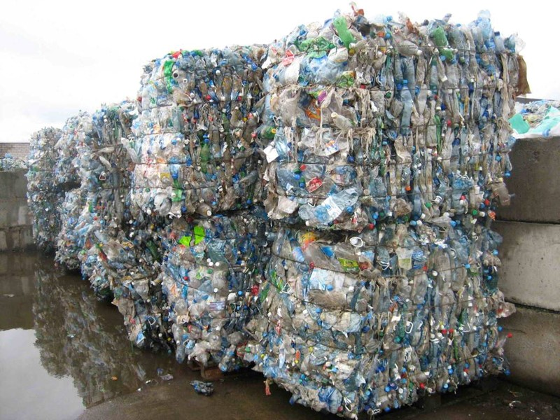

Бумага

Критерий отбора данного вида мусора тот же, что и в случае пластика и стекла — отсутствие примесей. То есть чистая бумага и картон всегда подходят для переработки.

**Не перерабатывается:** ламинированная бумажная продукция, фотобумага, обои, спичечные коробки и упаковка пищевых товаров, в которой бумага служит основой, но дополнена слоем пластика или фольги. Таким образом, большая часть пищевой упаковки не пригодна для переработки. К тому же она ещё и загрязнена пищевыми продуктами настолько, что перерабатывать её не будут.

*Сложно сориентироваться с термобумагой, используемой в факсах и кассовых аппаратах. Казалось бы это обыкновенная макулатура. Но нет — она не перерабатывается и отправляется прямиком в бытовые отходы.*

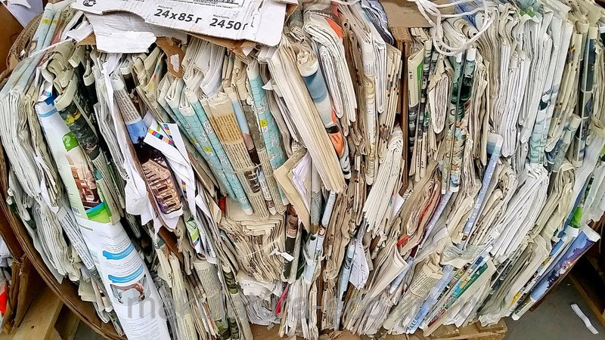

Бытовые отходы

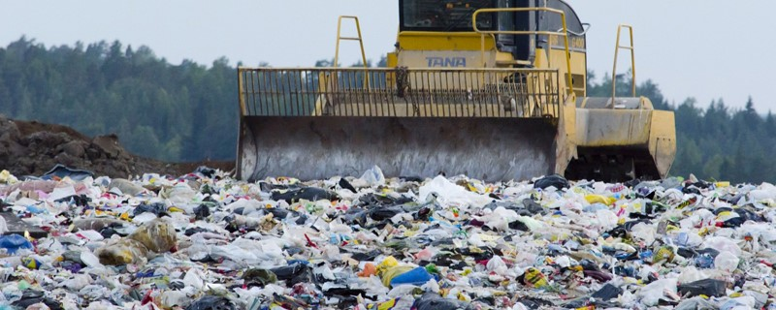

В Беларуси нет разделения на органические отходы и бытовой мусор. Всё это относится к последнему. В тех странах, где из органических отходов получают биогаз, к его сортировке также относятся ответственно.

**В контейнеры для органики запрещено выбрасывать** синтетические материалы, которые затрудняют образование компоста. В Беларуси также начали осваивать этот вид отходов и получение биогаза из него.

Но вот с сортировкой бытовых отходов на уровне домашних хозяйств пока мы сильно отстаём от европейских стран. **В реальности в Беларуси бытовые отходы приравнены к смешанным** и помимо пищевых продуктов и загрязнённой бумажной упаковки, в эти контейнеры идут виды пластика, стекла и иного бытового мусора, который в нашей стране не перерабатывают, то есть всё то, что в предыдущих разделах отнесено в графу «не перерабатывается».

Бытовая техника

Отсутствие в Беларуси контейнеров для металла, в частности для металлической тары, объясняют их бессмысленностью. Якобы все металлические банки соберут бомжи и отнесут в пункты приёма вторичного сырья. Поэтому металл стоит выбрасывать в контейнеры для пластика. На линии сортировки его выберут и отправят на переработку.

Несмотря на то, что бытовая техника является смешанными отходами, выбрасывать её в бытовой мусор не стоит. В каком бы виде она не была. Разобрав бытовую технику можно получить множество полезных материалов. И есть приёмные пункты, куда такую технику можно сдать.

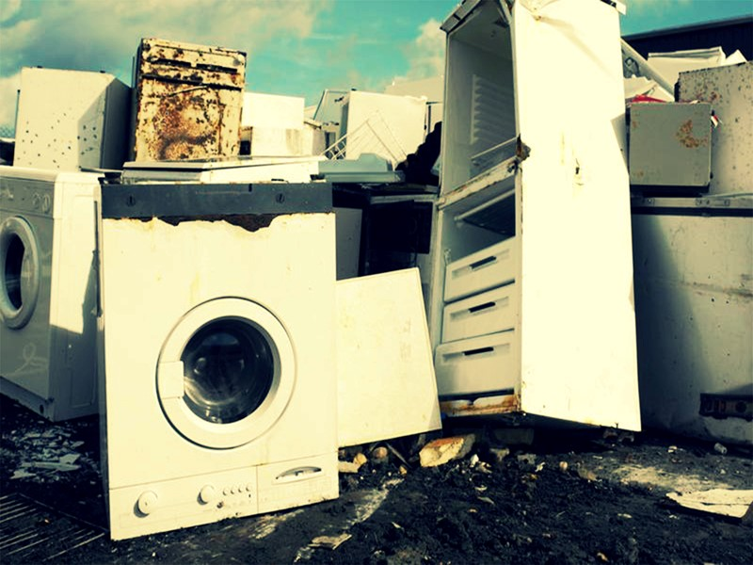

Опасные отходы

К этому типу относится всё, что может содержать токсичные вещества. Главным образом — это батарейки (выбрасывать в специальные контейнеры), люминесцентные лампы, и содержащие ртуть градусники. Среди опасных видов отходов — автомобильные масла. Их нужно сдавать в пункты сбора.

Батарейки

Затруднения возникают с различными средствами бытовой химии – от шампуней и гелей для душа до чистящих и моющих средств. По факту — все они вредны для окружающей среды, но в пунктах приёма их у вас не примут. Вот и выходит, что такие средства остаётся только выбрасывать в бытовой мусор, несмотря на их вред для окружающей среды.

Белорусская специфика

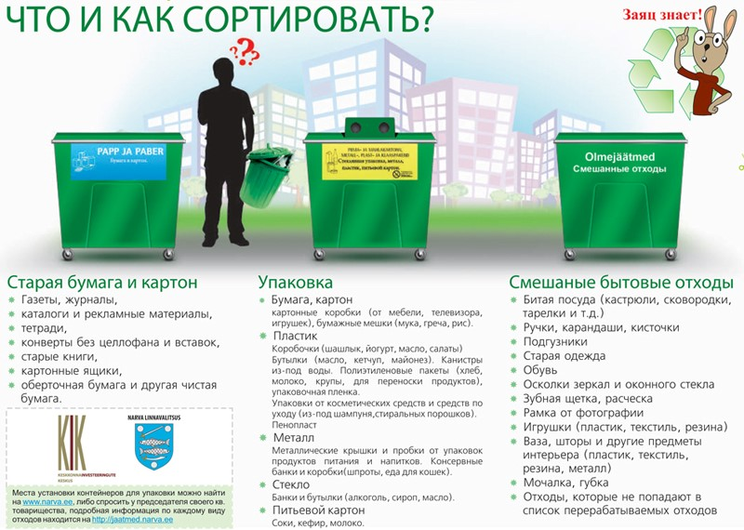

В поисках информации о раздельном сборе мусора натыкаешься на различные брошюры из стран Европы. И часто прочитанное там не совпадает с нашими реалиями.

Отличия касаются видов пластика, который перерабатывается в странах ЕС, а также упаковки из смешанных материалов. Существуют там и совсем инновационные технологии полной переработки всех видов мусора в закрытом цикле. Но это пока ещё экспериментальные разработки даже для Европы.

Однако дело не только в технологиях переработки. Важен и сам подход к сбору мусора. В Германии, к примеру, для сбора органических отходов людям выдают бумажные пакеты, в которые собирается такой мусор. И в нём не должно быть не только пластика, стекла и различных химических веществ, но даже средств гигиены и сигаретных окурков. Понимание этого аспекта сортировки бытового мусора говорит о том, что мы очень нескоро сможем прийти к такому уровню экологической культуры.

Кроме разделения отходов на бытовые и органические, у нас нет и контейнеров для сбора старой одежды и обуви. Есть, конечно, пункты приёма вещей для малоимущих, но их всего несколько на весь город, и не каждый туда повезёт пару ненужных вещей.

Поэтому информацию по вопросам раздельного сбора мусора стоит проверять на основе специализированных белорусских сайтов, тем более, что и у нас технологии не стоят на месте и перечень перерабатываемых материалов постепенно расширяется.